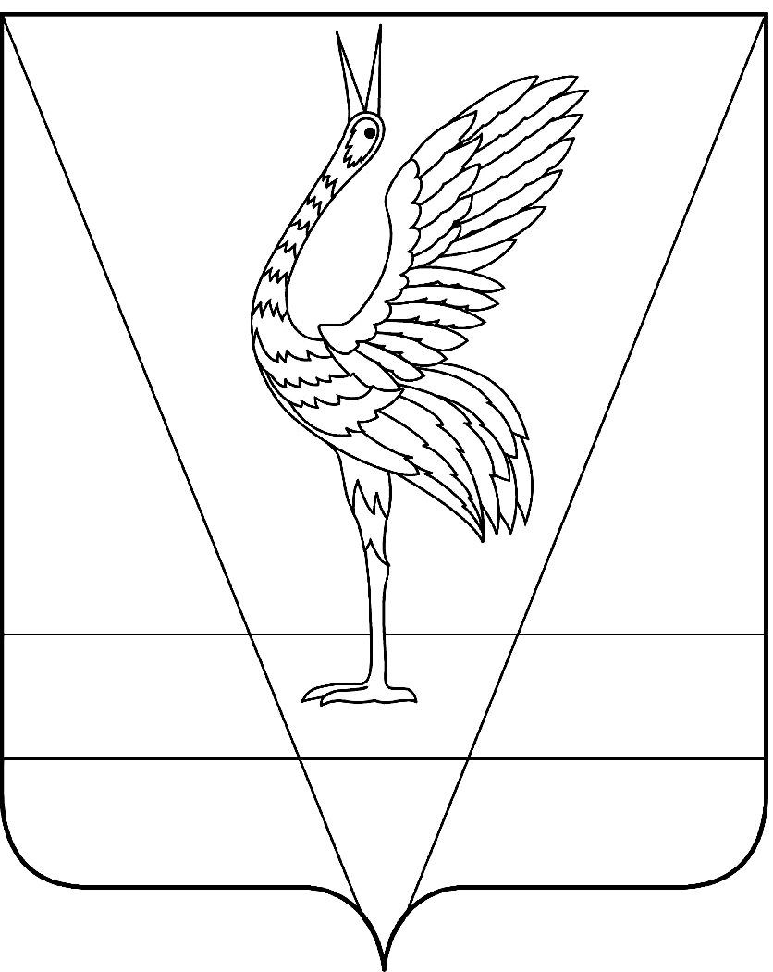
АДМИНИСТРАЦИЯ УЖУРСКОГО РАЙОНА
КРАСНОЯРСКОГО КРАЯ

ПОСТАНОВЛЕНИЕ

16.07.2020 | г. Ужур | № 473

О внесении изменений в постановление администрации Ужурского района от 03.11.2016 № 641 «Об утверждении муниципальной программы «Молодёжь Ужурского района в XXI веке»

В соответствии со статьей 179 Бюджетного кодекса Российской Федерации, постановлением администрации Ужурского района от 12.08.2013 № 724 «Об утверждении Порядка принятия решений о разработке муниципальных программ Ужурского района, их формировании и реализации», Уставом Ужурского района Красноярского края, ПОСТАНОВЛЯЮ:
1. Внести в приложение к постановлению администрации Ужурского района от 03.11.2016 № 641 «Об утверждении муниципальной программы «Молодёжь Ужурского района в XXI веке» (далее – Программа) следующие изменения:
1.1. Раздел Паспорта Программы «Ресурсное обеспечение Программы» читать в следующей редакции:
Ресурсное обеспечение Программы | Общий объем бюджетных ассигнований на реализацию Программы составляет всего 52 500,8 тыс. рублей, в т. ч. по годам:  2017- 7 690,0 тыс. руб.  2018 - 8 688,2 тыс. руб.  2019 – 8 437,0 тыс. руб.  2020 -10 254,1 тыс. руб.  2021- 8 724,2 тыс. руб.  2022- 8 707,3 тыс. руб.  за счет средств районного бюджета – 34 304,0 тыс. рублей, из них по годам:  2017 год - 4 209,8 тыс. рублей;  2018 год – 4 835,6 тыс. рублей;  2019 год – 5 885,2тыс. рублей;  2020 год – 7 252,0 тыс. рублей;  2021 год – 6 060,7 тыс. рублей.  2022 год - 6 060,7 тыс. рублей.  за счет средств краевого бюджета – 15 252,7тыс. рублей, из них по годам:  2017 год – 2 876,6 тыс. рублей;  2018 год – 3 201,6 тыс. рублей;  2019 год – 2 071,4 тыс. рублей;  2020 год – 2 602,1 тыс. рублей;  2021 год – 2 249,4 тыс. рублей.  2022 год – 2 251,6 тыс. рублей  за счет средств федерального бюджета – 2 944,1 тыс. рублей.  2017 год – 603,6 тыс. рублей;  2018 год - 651,0 тыс. рублей;  2019 год – 480,4тыс. рублей;  2020 год – 400,0тыс. рублей;  2021 год – 414,1 тыс. рублей;  2022 год – 395,0 тыс. рублей  Объем финансирования может изменяться при утверждении бюджета на очередной финансовый год.
1.2. Раздел 8 Программы «Информация о ресурсном обеспечении программы», читать в следующей редакции:
«Общий объем финансирования Программы составляет 52 500,8 тыс. рублей, в том числе за счет районного бюджета 34 304,0 тыс. рублей, краевого бюджета 15 252,7 тыс. рублей, за счет средств федерального бюджета 2 944,1 тыс. рублей из них по годам:
2017 год – 7 690,0 тыс. рублей, в том числе за счет районного бюджета 4 209,8 тыс. рублей, за счёт краевого бюджета – 2 876,6 тыс. рублей, за счет федерального бюджета – 603,6;
2018 год – 8 688,2 тыс. рублей, в том числе за счет районного бюджета 4 835,6 тыс. рублей, за счёт краевого бюджета – 3 201,6 тыс. рублей, за счет федерального бюджета – 651,0 тыс. рублей;
2019 год – 8 437,0 тыс. рублей, в том числе за счет районного бюджета 5 885,2 тыс. рублей, за счёт краевого бюджета – 2 071,4 тыс. рублей, за счет федерального бюджета – 480,4 тыс. рублей;
2020 год 10 254,1 тыс. рублей, в том числе за счет районного бюджета 7 252,0 тыс. рублей, за счёт краевого бюджета – 2 602,1 тыс. рублей, за счет федерального бюджета – 400,0 тыс. рублей;
2021 год – 8 724,2 тыс. рублей, в том числе за счет районного бюджета 6 060,7 тыс. рублей, за счёт краевого бюджета – 2 249,4 тыс. рублей, за счет федерального бюджета – 414,1 тыс. рублей;
2022 год – 8 707,3 тыс. рублей, в том числе за счет районного бюджета 6 060,7 тыс. рублей, за счёт краевого бюджета – 2 251,6 тыс. рублей, за счет федерального бюджета – 395,0 тыс. рублей;
Информация о распределении планируемых расходов по подпрограммам и мероприятиям подпрограмм, с указанием главных распорядителей средств районного и краевого бюджета, а также по годам реализации Программы представлена в приложении № 2 и № 3 к Программе».
1.3. Приложения № 2, № 3 к Программе изложить в новой редакции согласно Приложениям № 1, № 2.
1.4. Раздел «Ресурсное обеспечение Подпрограммы № 1» паспорта Подпрограммы № 1 (Приложение № 4 к Программе) читать в следующей редакции:
Ресурсное обеспечение Подпрограммы № 1 | Общий объем бюджетных ассигнований на реализацию мероприятий Подпрограммы № 1 составляет – 19 270,1 тыс. рублей, в том числе:  за счет средств районного бюджета – 16 329,4 тыс. рублей.  2020 год – 6 122,0тыс. рублей;  2021 год – 5 103,7 тыс. рублей;  2022 год – 5 103,7 тыс. рублей.  за счет средств краевого бюджета 2 940,7 тыс. рублей.  2020 год – 1 270,7 тыс. рублей;  2021 год – 835,0 тыс. рублей;  2022 год – 835,0 тыс. рублей.
1.5. Приложение к Подпрограмме №1 изложить в новой редакции, согласно Приложению № 3.
2. Постановление вступает в силу в день, следующий за днем официального опубликования в специальном выпуске газеты «Сибирский хлебороб».

И.о. главы района Ю.П. Казанцев

Приложение № 1 к постановлению администрации района от 16.07.2020 № 473

Приложение № 2 к Программе

Информация о ресурсном обеспечении муниципальной программы Ужурского района за счет средств районного бюджета, в том числе средств, поступивших из бюджетов других уровней бюджетной системы и бюджетов государственных внебюджетных фондов
(тыс. рублей)
№ п/п | Статус (муниципальная программа Ужурского района, подпрограмма) | Наименование муниципальной программы Ужурского района, подпрограммы | Наименование главного распорядителя бюджетных средств (далее – ГРБС) | Код бюджетной классификации |  |  |  | Очередной финансовый год  2020 | Первый год планового периода  2021 | Второй год планового периода  2022 | Итого на очередной финансовый год  и плановый период
 |  |  |  | ГРБС | РзПр | ЦСР | ВР | план | план | План | Итого на очередной финансовый год  и плановый период

1 | 2 | 3 | 4 | 5 | 6 | 7 | 8 | 9 | 10 | 11 | 12
 | Программа | «Молодёжь Ужурского района в XXI веке» | всего расходные обязательства  по муниципальной программе Ужурского района | Х | Х | Х | Х | 10 254,1 | 8 724,2 | 8 707,3 | 27 685,6
 | Программа | «Молодёжь Ужурского района в XXI веке» | в том числе по ГРБС:
 | Программа | «Молодёжь Ужурского района в XXI веке» | МКУ «УКСМП» | 080 | Х | Х | Х | 7 361,3 | 5 907,3 | 5 907,3 | 19 175,9
 | Программа | «Молодёжь Ужурского района в XXI веке» | Финансовое управление | 090 |  |  |  | 61,4 | 61,4 | 61,4 | 184,2
 | Программа | «Молодёжь Ужурского района в XXI веке» | Администрация Ужурского района | 140 |  |  |  | 2 781,4 | 2 705,5 | 2 688,6 | 8 175,5
 | Программа | «Молодёжь Ужурского района в XXI веке» | Управление образования | 050 |  |  |  | 50,0 | 50,0 | 50,0 | 150,0
 | Подпрограмма №1 | Создание благоприятной среды для включения молодёжи в различные формы социально-активной деятельности | всего расходные обязательства  по подпрограмме государственной программы Красноярского края |  | Х | Х | Х | 7 392,7 | 5 938,7 | 5 938,7 | 19 270,1
 | Подпрограмма №1 |  | в том числе по ГРБС: |  | Х | Х | Х
 | Подпрограмма №1 |  | МКУ «УКСМП» | 80 | Х | Х | Х | 7 331,3 | 5 877,3 | 5 877,3 | 19 085,9
 | Подпрограмма №1 |  | Финансовое управление | 90 |  |  |  | 61,4 | 61,4 | 61,4 | 184,2
 | Подпрограмма №1 |  | Управление образования |  |  |  |  | 0,0 | 0,0 | 0,0 | 0,0
 | Подпрограмма №2 | Комплексные меры противодействия  злоупотреблению психоактивными веществами. Профилактика безнадзорности и  правонарушений | всего расходные обязательства |  |  |  |  | 80,0 | 80,0 | 80,0 | 240,0
 | Подпрограмма №2 |  | в том числе по ГРБС:
 | Подпрограмма №2 |  | МКУ «УКСМП» | 80 |  |  |  | 30,0 | 30,0 | 30,0 | 90,0
 | Подпрограмма №2 |  | Администрация Ужурского района | 140 |  |  |  | 0,0 | 0,0 | 0,0 | 0,0
 | Подпрограмма №2 |  | Управление образования | 50 |  |  |  | 50,0 | 50,0 | 50,0 | 150,0
 | Подпрограмма №3 | Содействие закреплению молодых  специалистов в Ужурском районе» | всего расходные обязательства |  |  |  |  | 2 781,4 | 2 705,5 | 2 688,6 | 8 175,5
 | Подпрограмма №3 |  | в том числе по ГРБС:
 | Подпрограмма №3 |  | Администрация Ужурского района | 140 |  |  |  | 2 781,4 | 2 705,5 | 2 688,6 | 8 175,5

Приложение № 2 к постановлению администрации района от 16.07.2020 № 473

Приложение № 3 к Программе

Информация об источниках финансирования подпрограмм, отдельных мероприятий муниципальной программы Ужурского района (средства районного бюджета, в том числе средства, поступившие из бюджетов других уровней бюджетной системы, бюджетов государственных внебюджетных фондов)
(тыс. рублей)
№ п/п | Статус (муниципальная программа Ужурского района, подпрограмма) | Наименование муниципальной программы Ужурского района, подпрограммы | Уровень бюджетной системы/источники финансирования | Очередной финансовый год  2020 | Первый год планового периода  2021 | Второй год планового периода  2022 | Итого на очередной финансовый год и плановый период
 |  |  |  | план | план | план | Итого на очередной финансовый год и плановый период
1 | 2 | 3 | 4 | 5 | 6 | 7 | 8
 | Государственная программа Красноярского края | Молодёжь Ужурского района в XXI веке | Всего | 10 254,1 | 8 724,2 | 8 707,3 | 27 685,6
 | Государственная программа Красноярского края | Молодёжь Ужурского района в XXI веке | в том числе:
 | Государственная программа Красноярского края | Молодёжь Ужурского района в XXI веке | федеральный бюджет¹ | 400,0 | 414,1 | 395,0 | 1 209,1
 | Государственная программа Красноярского края | Молодёжь Ужурского района в XXI веке | краевой бюджет | 2 602,1 | 2 249,4 | 2 251,6 | 7 103,1
 | Государственная программа Красноярского края | Молодёжь Ужурского района в XXI веке | местный бюджет | 7 252,0 | 6 060,7 | 6 060,7 | 19 373,4
 | Государственная программа Красноярского края | Молодёжь Ужурского района в XXI веке | внебюджетные источники | 0,0 | 0,0 | 0,0 | 0,0
 | Подпрограмма №1 | Создание благоприятной среды для включения молодёжи в различные формы социально-активной деятельности | Всего | 7 392,7 | 5 938,7 | 5 938,7 | 19 270,1
 | Подпрограмма №1 |  | в том числе:
 | Подпрограмма №1 |  | федеральный бюджет¹ | 0,0 | 0,0 | 0,0 | 0,0
 | Подпрограмма №1 |  | краевой бюджет | 1 270,7 | 835,0 | 835,0 | 2 940,7
 | Подпрограмма №1 |  | местный бюджет | 6 122,0 | 5 103,7 | 5 103,7 | 16 329,4
 | Подпрограмма №1 |  | внебюджетные источники | 0,0 | 0,0 | 0,0 | 0,0
 | Подпрограмма №2 | Комплексные меры противодействия  злоупотреблению психоактивными веществами. Профилактика безнадзорности и  правонарушений | Всего | 80,0 | 80,0 | 80,0 | 240,0
 | Подпрограмма №2 |  | в том числе:
 | Подпрограмма №2 |  | федеральный бюджет¹ | 0,0 | 0,0 | 0,0 | 0,0
 | Подпрограмма №2 |  | краевой бюджет | 0,0 | 0,0 | 0,0 | 0,0
 | Подпрограмма №2 |  | местный бюджет | 80,0 | 80,0 | 80,0 | 240,0
 | Подпрограмма №2 |  | внебюджетные источники | 0,0 | 0,0 | 0,0 | 0,0
 | Подпрограмма №3 | Содействие закреплению молодых  специалистов в Ужурском районе» | Всего | 2 781,4 | 2 705,5 | 2 688,6 | 8 175,5
 | Подпрограмма №3 |  | в том числе:
 | Подпрограмма №3 |  | федеральный бюджет¹ | 400,0 | 414,1 | 395,0 | 1 209,1
 | Подпрограмма №3 |  | краевой бюджет | 1 331,4 | 1 414,4 | 1 416,6 | 4 162,4
 | Подпрограмма №3 |  | местный бюджет | 1 050,0 | 877,0 | 877,0 | 2 804,0
 | Подпрограмма №3 |  | внебюджетные источники | 0,0 | 0,0 | 0,0 | 0,0

Приложение № 4 к постановлению администрации района от 16.07.2020 № 473

Приложение к Подпрограмме №3

Перечень мероприятий Подпрограммы №3
Наименование программы, подпрограммы | ГРБС |  |  | Код бюджетной классификации |  |  |  |  |  | Расходы (тыс. руб.), годы |  |  |  |  |  | Ожидаемый результат от реализации подпрограммного мероприятия (в натуральном выражении)
Наименование программы, подпрограммы |  |  |  | ГРБС |  |  | РзПр |  | ЦСР | ВР | Очередной финансовый год 2020 |  | первый год планового периода  2021 | второй год планового периода  2022 | Итого на период
Цель подпрограммы: Создание условий успешной социализации и эффективной самореализации молодёжи Ужурского района
Задача 1: Укрепление материально-технического оснащения муниципальных молодёжных центров, участвующих в патриотическом воспитании молодёжи Ужурского района.
Мероприятие 1
Обеспечение деятельности (оказания услуг) подведомственных учреждений  (МБУ РЦМ «Вектор») | МКУ «УКС и МП Ужурского района» |  |  | 080 |  |  | 0707 |  | 0710082190 | 611 | 5 060,5 |  | 4 775,3 | 4 775,3 | 14 611,1 |  | Своевременное обеспечение условий труда, для качественной реализации молодёжной политики
Мероприятие 2
Поддержка деятельности муниципальных молодёжных центров | МКУ «УКС и МП Ужурского района» (МБУ РЦМ «Вектор»)  Администрация Прилужского сельсовета  Администрация Михайловского сельсовета |  |  | 080  090  090 |  |  | 0707  0707  0707 |  | 0710074560  0710074560  0710074560 | 612  540  540 | 835,0  773,6  32,0  29,4 |  | 835,0  773,6  32,0  29,4 | 835,0  773,6  32,0  29,4 | 2 505,0  2 320,8  96,0  88,2 |  | Поддержка и координация деятельности муниципальных  молодёжных центров для качественной реализации молодёжной политики
Мероприятие 3
Софинансирование субсидии на поддержку деятельности муниципальных молодёжных центров  (МБУ РЦМ «Вектор») | МКУ «УКС и МП Ужурского района» |  |  | 080 |  |  | 0707 |  | 07100S4560 | 612 | 158,4 |  | 158,4 | 158,4 | 475,2 |  | Поддержка и координация деятельности муниципальных  молодёжных центров для качественной реализации молодежной политики
Итого по задаче 1 |  |  |  |  |  |  |  |  |  |  | 6 053,9 | 5 768,7 |  | 5 768,7 | 17 591,3
Задача 2: Организация ресурсных площадок для поддержки молодежных инициатив на территории Ужурского района
Мероприятие 1
Проведение муниципальных конкурсов молодёжных проектов  (МБУ РЦМ «Вектор») | МКУ «УКС и МП Ужурского района»  Администрация Михайловского сельсовета |  |  | 080  080 |  |  | 0707  0707 |  | 0710082120  0710082120 | 244  612  540 | 100  95,0  5,0 |  | 100  100,0  0,0 | 100  100,0  0,0 | 300  295,0  5,0 |  | Поддержка до 35 молодёжных проектов ежегодно
Мероприятие 2
Частичное финансирование (возмещение) расходов на повышение с 1 июня 2020 года размеров оплаты труда отдельным категориям работников бюджетной сферы Красноярского края | МКУ «УКС и МП Ужурского района» |  |  | 080 |  |  | 0707 |  | 0710010360 | 611 | 187,9 |  | 0,0 | 0,0 | 187,9 |  | Предоставление субсидии бюджетным, автономным и иным некоммерческим учреждениям
Мероприятие 3
Софинансирование субсидии на развитие системы патриотического воспитания  (МБУ РЦМ «Вектор») | МКУ «УКС и МП Ужурского района» |  | 080 |  |  | 0707 |  | 07100S4540 |  | 612 | 20,0 |  | 20,0 | 20,0 | 60,0 |  | Поддержка патриотического воспитания
Мероприятие 4
Укрепление материально-технической базы  (МБУ РЦМ «Вектор») | МКУ «УКС и МП Ужурского района» |  | 080 |  |  | 0707 |  | 0710082130 |  | 612 | 733,1 |  | 0,0 | 0,0 | 733,1 |  | Укрепление материально-технической базы молодежного центра
Мероприятие 5
Региональные выплаты и выплаты, обеспечивающие уровень заработной платы работников бюджетной сферы не ниже размера минимальной заработной платы (минимального размера оплаты труда)  (МБУ РЦМ «Вектор») | МКУ «УКС и МП Ужурского района» | 080 |  |  | 0707 |  |  | 0710010490 |  | 611 | 47,8 |  | 0,0 | 0,0 | 47,8 |  | Предоставление субсидии бюджетным, автономным и иным некоммерческим учреждениям
Мероприятие 6
Проведение мероприятия районного значения «День молодежи».  (МБУ РЦМ «Вектор») | МКУ «УКС и МП Ужурского района» |  | 080 |  |  | 0707 |  | 0710082140 |  | 612 | 50,0 |  | 50,0 | 50,0 | 150,0 |  | Проведение районного мероприятия «День молодежи».
Мероприятие 7
Развитие системы патриотического воспитания в рамках подпрограммы "Создание благоприятной среды для включения молодежи в различные формы социально-активной деятельности" муниципальной программы "Молодежь Ужурского района в XXI веке" | МКУ «УКС и МП Ужурского района» |  | 080 |  |  | 0707 |  | 0710074540 |  | 611 | 200,0 |  | 0,0 | 0,0 | 200,0 |  | Предоставление субсидии бюджетн6ым, автономным и иным некоммерческим учреждениям
Итого по задаче 2 |  |  |  |  |  |  |  |  |  |  | 1 338,8 |  | 170,0 | 170,0 | 1 678,8
ИТОГО по  Подпрограмме №1 |  |  |  |  |  |  |  |  |  |  | 7 392,7 |  | 5 938,7 | 5 938,7 | 19 270,1

